**Parte 10: descrizione dello schema entità - relazione**

Lo schema entità - relazione mostrato nella pagina seguente rappresenta la struttura dei dati dell'applicazione fin qui descritta; di seguito viene proposto in maniera generale il glossario delle entità:

- USER: il giocatore che usufruisce dell'applicazione, identificato dall'attributo stringa "email" (attraverso cui viene riconosciuto dal sistema); possiede anche "title" (stringa) che corrisponde al titolo che ci si può assegnare tra vari proposti a seconda del numero di achievements raggiunti. L'entità ingloba anche le relazioni adiacenti che la legano a "GAME1", "GAME2", "GAME3" e "GAME4" (identificati da un attributo "code") che rappresentano le sessioni corrispettive dei 4 giochi esclusive per il giocatore in questione.

- HERITAGE: rappresenta il bene culturale, definito dalla stringa "name" e descritto dagli attributi "info" (informazioni di carattere enciclopedico), "period" (periodo storico del quale la struttura fa parte), "typology" (tipologia di struttura come chiesa, ponte etc.; informazione utilizzata all'interno del gioco 2), "coordinates" (coordinate geografiche per permettere la geolocalizzazione), "g1","g2","g3","g4" (elementi boolean che attestano se il bene culturale è attivo per la corrispondente categoria di gioco).

- CULTURAL ORGANIZATION: ente che gestisce uno o più beni culturali; identificato tramite "email" usufruisce dell'authoring tool per gestire le sue proprietà.

- MATCH1: definisce la partita del GAME1; quando un utente sceglie il gioco relativo alla Caccia al tesoro e sceglie un bene culturale tra quelli disponibili viene creata un'istanza di "MATCH1" in cui vengono proposti i "TREASURE" assegnati a quella struttura. Un tesoro identificato da un "code" ha altri 2 attributi: "info" è una stringa con la descrizione del posto in cui il forziere è localizzato e "coordinates" sono le coordinate GPS che verranno utilizzate per la geolocalizzazione e la realtà aumentata; "found" che si trova come attributo della relazione che lega TREASURE con MATCH1 è invece un boolean per segnalare se il forziere è già stato scoperto dal giocatore. L'entità CARD rappresenta le 5 carte che si trovano all'interno di un tesoro (definita da un "code" e da un parametro "description").

- GAME2: sessione di gioco relativa al "Portale Viaggi"; ha una relazione con HERITAGE per indicare se il bene è stato visitato da parte del giocatore che usufruisce di quella specifica sessione. E' legata anche all'entità "MEDAL" per indicare se la medaglia in questione è stata ottenuta o meno. MEDAL possiede tre attributi: "code" è la stringa con il codice identificativo, "name" è il nome assegnato alla medaglia e "type" la sua tipologia ("regione", "periodo storico", "tipologia").

- GAME3 è la sessione del Portale Enigmi ed è legato a PUZZLE attraverso la relazione che ha come attributo "solved" per indicare che l'enigma è stato risolto dal giocatore della corrispondente sessione. PUZZLE possiede quattro attributi: oltre al codice identificativo ha un boolean "enabled" per comunicare se l'enigma corrente è nel periodo di tempo in cui è attivo o no, "level" è il numero della fase in cui l'enigma è giunto ed "answer" la risposta corretta scritta dall'authoring tool che verrà poi confrontata con le risposte provenienti dai partecipanti al gioco. PUZZLE è anche in relazione con HERITAGE per segnalare il luogo dove il gioco è ambientato.

- GAME4 è la sessione del Portale Conoscenza; è in relazione con HERITAGE (il bene culturale di cui la sessione si interessa) e REVIEW ovvero quell'entità che rappresenta le recensioni postate dai visitatori della struttura; i suoi attributi sono tre, oltre ad avere "data" che rappresenta le informazioni, il testo scritto dai giocatori, ha due interi "likes" e "dislikes" che tengono il conto dei giudizi degli altri utenti sulla recensione effettuata.

- MISSION e ACHIEVEMENT sono infine le entità che rappresentano le missioni e gli obiettivi dei quattro giochi; si ricorda che ogni gioco ha una lista sempre aggiornata di missioni (anche giornaliere) che un utente deve effettuare per guadagnare un certo tipo di ricompensa (anche crediti spendibili in gioco). Gli achievements sono invece degli obiettivi finali (magari derivanti dal raggiungimento di un certo numero di missioni) che portano a ricompense maggiori quali la colorazione dei mattoncini dei portali nel menù principale con la conseguente acquisizione di uno dei titoletti da utilizzare accanto al proprio nickname.

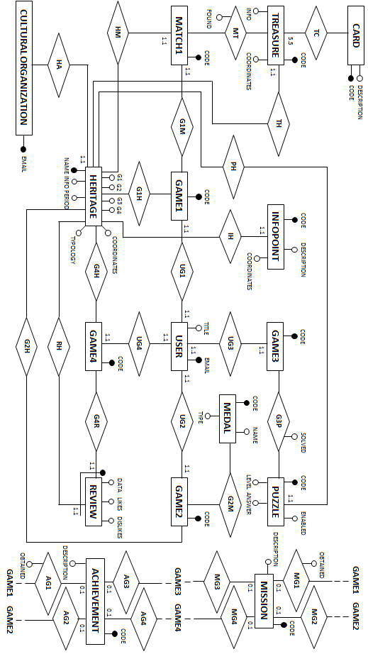

**Parte 11: query e chiamate al Server**

**Menù iniziale - Lato App**

**1)** Carico la pagina principale mostrando i quattro portali con i rispettivi mattoncini (che rappresentano il progresso nel gioco) in base agli achievements (ogni select è relativa al conteggio di ognuno dei 4 giochi)

SELECT count (achievement)

FROM user, game1, achievement

WHERE user.email = 'own_email' AND user.game1 = game1.code AND mg1.game1 = game1.code AND mg1.achievement = achievement.code AND achievement.obtained = 'true" ;

SELECT count (achievement)

FROM user, game2, achievement

WHERE user.email = 'own_email' AND user.game2 = game2.code AND mg2.game2 = game2.code AND mg2.achievement = achievement.code AND achievement.obtained = 'true" ;

SELECT count (achievement)

FROM user, game3, achievement

WHERE user.email = 'own_email' AND user.game3 = game3.code AND mg3.game3 = game3.code AND mg3.achievement = achievement.code AND achievement.obtained = 'true" ;

SELECT COUNT (achievement)

FROM user, game4, achievement

WHERE user.email = 'own_email' AND user.game4 = game4.code AND mg4.game4 = game4.code AND mg4.achievement = achievement.code AND achievement.obtained = 'true" ;

**2)** Carico il titolo utente (in base a quelli disponibili secondo gli obiettivi raggiunti)

SELECT title

FROM user

WHERE user.email = 'own_email';

**3)** Iscrizione al gioco tramite email (il secondo parametro di user riguarda il "title" mentre i successivi quattro saranno occupati dai codici delle sessioni dei rispettivi quattro giochi nel momento in cui l'utente vi accede)

INSERT INTO user VALUES ('own_email', null, null, null, null, null);

**Menù iniziale - Lato Authoring Tool**

**1)** Inserendo le relative credenziali, l'ente culturale può visualizzare i propri bene che ha aggiunti sulla pagina web

SELECT heritage.name, heritage.info

FROM cutluralorganization AS co, ha, heritage

WHERE co.email = 'own_email' AND ha.co = co.email AND ha.heritage = heritage.name;

**2)** L'ente culturale può aggiungere il proprio bene, inserendo nome, tipologia, coordinate gps e periodo storico a cui il bene appartiene

INSERT INTO heritage VALUES ('Colosseo','anfiteatro','168.32','Età Romana');

**3)** Quando l'ente mette la spunta sulla categoria di un determinato gioco per indicare che il bene fa parte di quel portale

UPDATE bene SET column5 = 'true'

WHERE name = 'name_of_the_heritage'

**Portale Tesoro - Lato App**

**1)** Visualizzo i beni culturali disponibili per giocare

SELECT heritage.name

FROM heritage

WHERE heritage.g1 = 'true';

**2)** Cliccando sul bene culturale viene creata la partita da giocare

INSERT INTO match VALUES ('code','colosseo','code_g1');

**3)** Prelevo dal database i tesori (e i dati su quelli trovati) e le informazioni sul posto

SELECT treasure.code, treasure.info, treasure.found, treasure.coordinates

FROM treasure,th

WHERE th.heritage = 'own_heritage' AND th.treasure = treasure.code;

SELECT trasure.code

FROM treasure, mt, match1

WHERE match1.code = 'own_match' AND mt.match = match1.code AND mt.treasure = treasure.code AND mt.found = 'true';

SELECT heritage.info

FROM heritage

WHERE heritage.g1 = 'true' AND heritage.name = 'name_of_heritage';

**4)** Quando trovo un forziere

UPDATE mt SET found = 'true'

WHERE mt.match1 = 'own_match' AND mt.treasure = 'treasure_founded';

**Portale Tesoro - Lato Authoring Tool**

**1)** Aggiorno (o aggiungo) le informazioni su un bene

UPDATE heritage SET info = 'info_file.txt'

WHERE name = 'name_of_heritage';

**2)** Aggiungo un forziere di un determinato bene culturale (codice, coordinate, descrizione, codice del bene culturale)

INSERT INTO treasure VALUES ('0005','234.65','description','0345');

INSERT INTO th VALUES ('0005','0345');

**3)** Richiedo l'elenco dei forzieri da inserire nella mappa

SELECT treasure.code

FROM treasure

WHERE treasure.heritage = 'own_heritage';

**4)** Elimino un forziere

DELETE FROM treasure WHERE code = 'code_of_treasure_deleting'

DELET FROM th WHERE th.treasure = 'code_of_treasure_deleting';

**Portale Viaggi - Lato App**

**1)** Visualizzo i beni culturali sulla mappa (sia quelli visitati che quelli non visitati)

SELECT heritage.name, heritage.coordinates,

FROM heritage, g2h, game2

WHERE game2 = 'own_game';

**2)** Quando si visita un posto, il pallino corrispondente sulla mappa diventa verde

INSERT INTO g2h VALUES ('own_game','heritage')

**3)** Visualizzo le medaglie

SELECT medal.code, medal.name, medal.type, g2m.obtained

FROM g2m, medal

WHERE g2m.game2 = 'own_session'

**4)** Segnalo al database quando conquisto una medaglia

UPDATE g2m SET obtained = 'true'

WHERE g2m.game2 = 'own_session' AND g2m.medal = 'code_medal_obtained';

**Portale Enigmi - Lato App**

**1)** Visualizzo eventi disponibili

SELECT puzzle.code, puzzle.level

FROM puzzle, game3, g3p

WHERE puzzle.enabled = 'true' AND g3p.game3 = 'own_session' AND g3p.puzzle = puzzle.code AND g3p.solved = 'false';

**2)** Se si risponde correttamente, si risolve l'enigma

UPDATE g3p.solved SET 'true'

FROM g3p, puzzle

WHERE g3p.game3 = 'own_session' AND g3p.game3 = 'current_puzzle' AND puzzle.answer = 'own_answer';

**Portale Enigmi - Lato Authoring Tool**

**1)** Selezionato un bene culturale, visualizzo i suoi enigmi

SELECT puzzle.code, puzzle.answer, puzzle.level

FROM puzzle, ph, heritage

WHERE ph.heritage = 'name_of_heritage' AND ph.puzzle = puzzle.code

**2)** Aggiungo un nuovo enigma (codice, livello, risposta corretta, boolean attivo)

INSERT INTO puzzle VALUES ('0921','0','correct_answer','true')

INSERTO INTO ph VALUES ('colosseo','0921');

**3)** Disattivazione di un enigma terminato

UPDATE puzzle.enabled SET 'false'

WHERE puzzle.code = 'own_puzzle'

**Portale Conoscenza - Lato App**

**1)** Scelgo il bene culturale di cui desidero le informazioni

SELECT heritage.name

FROM heritage

WHERE heritage.g4 = 'true';

**2)** Visualizzo i punti info per il bene in cui mi trovo

SELECT infopoint.code, infopoint.coordinates, infopoint.description

FROM infopoint, ih

WHERE ih.heritage = 'own_heritage' AND ih.infopoint = infopoint.code;

**3)** Clicco sul punto info a cui sono interessato

SELECT infopoint.description

FROM infopoint

WHERE infopoint.coordinates = 'own_coordinates';

**4)** Inserisco una recensione (sessione gioco4, dati, numero likes, numero dislikes, bene che recensisco)

INSERT INTO review VALUES ('0343','Opera molto...',0,0,'Colosseo');

**5)** Visualizzo tutte le recensioni di un dato bene

SELECT review.data, review.likes, review.dislikes

FROM review, rh

WHERE rh.heritage = 'own_heritage' AND rh.review = review.game4;

**6)** Mettere like/dislike ad una certa recensione

UPDATE review.likes SET 'likes+1'

WHERE review.game4 = 'usercode' AND review.heritage = 'name_of_heritage';

**Portale Conoscenza - Lato Authoring Tool**

**1)** Aggiungere un nuovo punto informazione (codice, coordinate, descrizione, bene)

INSERT INTO infopoint VALUES ('0234','345.546','Il dipinto mostra...','San Pietro');

INSERT INTO ih VALUES ('0234','San Pietro');

**2)** Cancellare punto informazione

DELETE INTO infopoint WHERE infopoint.code = '0234';

DELETE INTO ih WHERE ih.infopoint = '0234';

**3)** Inserire una nuova descrizione del bene culturale

UPDATE heritage SET info = 'text.txt'

WHERE heritage.nome = 'name_of_cultural_heritage';

**4)** Visualizzare le recensioni degli utenti

SELECT review.data, review.likes, review.dislikes, review.game4.user AS user

FROM review, game4, user

WHERE review.heritage = 'own_heritage';

**Pagina Amministratore - Lato Authoring Tool**

**1)** Aggiunta nuove carte del Gioco 1

INSERT INTO card VALUES ('0342','Carta Colosseo');

**2)** Aggiunta nuovi obiettivi/achievement inerenti ai 4 giochi

INSERT INTO mission VALUES ('1033','Descrizione_missione');

INSERT INTO mg1 VALUES ('1033','0943');

**3)** Aggiunta nuove medaglie

INSERT INTO medal VALUES ('9832','name_of_medal','type_of_medal')